INFORME DE SEGUIMIENTO
A LOS INDICADORES DE GESTIÓN

PRIMER (I) TRIMESTRE DE 2024

Superintendencia del Subsidio Familiar
Oficina de Control Interno
30 de abril de 2024

Edificio World Business Port
Carrera 69 # 25 B - 44 – Pisos 3, 4 y 7
Teléfonos: (601)3487777
PBX: (601)3487800
www.ssf.gov.co – e-mail: ssf@ssf.gov.co
Bogotá D.C, Colombia

1. INFORMACIÓN GENERAL

Fecha del Informe: | 30 DE ABRIL DE 2024
- Periodo Evaluado: | PRIMER TRIMESTRE 2024
Proceso y/o Dependencia:
  OFICINA DE CONTROL INTERNO
1.4 Líder Del Proceso y/o Dependencia: | JOSE WILLIAM CASALLAS FANDIÑO
2. OBJETIVO

El presente informe, se elabora en función del seguimiento que realiza la Oficina de Control Interno al reporte de los Indicadores de Gestión de los diferentes procesos durante el PRIMER (I) TRIMESTRE DE 2024, los resultados obtenidos de la medición en relación con el logro de los objetivos y metas previstos.

3. ALCANCE

Para la verificación de la autoevaluación de la gestión, se tendrán en cuenta los siguientes aspectos:

-Diseño y pertinencia del indicador
-Comportamiento y tendencia de los indicadores
-Cumplimiento de las mediciones de indicadores y su análisis, según su periodicidad

4. GESTIÓN DEL SEGUIMIENTO

La metodología para efectuar el seguimiento a los indicadores de gestión, se realizó a través de la revisión y monitoreo de metas programadas y se mide por medio de los indicadores que se reportan en el aplicativo ISOLUCION, modulo “medición”, de acuerdo a las periodicidades definidas en cada uno de ellos (mensualmente, trimestralmente, semestralmente y anualmente) por las dependencias que desarrollan las actividades que se adelantan, permitiendo determinar el porcentaje de avance o cumplimiento. Así mismo, se establece el total de la ejecución con respecto de la programación establecida por los responsables de cada indicador.

La importancia de la medición parte del entendido en que existe un vínculo entre ésta y la planeación institucional, toda vez que permite observar el grado en que se alcanzan las actividades propuestas dentro de un proceso específico. Los resultados obtenidos a través de las mediciones permiten mejorar la planificación, dado que es posible observar hechos periódicamente, logrando tomar decisiones con mayor certeza y confiabilidad.

La Oficina de Control Interno recuerda algunas pautas importantes en la formulación y creación del nombre del indicador:

- Debe ser claro, preciso y auto explicativo.
- Que cualquier persona entienda qué se mide con ese indicador.
- Si se usan siglas o aspectos técnicos, deben definirse en una nota explicativa.
- El nombre del indicador debe permitir identificar si su evolución será ascendente o descendente.

Para interpretar la calificación de los indicadores de gestión, se tienen en cuenta los intervalos que el sistema ISOLUCION arroja en la medición de los reportes periódicos, así:

RANGO | ESTADO DEL AVANCE
Medición mayor o igual que la Tolerancia Superior
Medición entre la Tolerancia Superior e Inferior
Medición menor que la Tolerancia Inferior

Una vez se lleve a cabo la evaluación del indicador es fundamental relacionar dicho resultado con la tendencia histórica que se presenta, como parámetro para la toma de decisiones y generación de acciones de tipo preventivo o correctivo según sea el caso. El análisis de la tendencia se puede clasificar en dos categorías, de la siguiente manera:

- Tendencia a la maximización: Cuando el indicador tiene un comportamiento creciente, es decir va aumentando a medida que pasa el tiempo.

- Tendencia a la Minimización: Cuando el valor del indicador muestra un comportamiento que va disminuyendo con el tiempo.

Estas tendencias deben llevar a preguntarse las razones y circunstancias de por qué se obtuvo ese nivel de resultado y si se encuentra fuera de los límites planteados al inicio de la construcción del indicador.

En el reporte correspondiente al primer (I) trimestre del año 2024, se evidencia un total de sesenta y tres (63) Indicadores de Gestión aprobados y establecidos en los 21 Procesos de la entidad, generados en la base de datos del aplicativo de ISOLUCION (módulo medición) cuya periodicidad es mensual, trimestral, semestral y anual.

Es de precisar que, para el primer (I) trimestre del año 2024, la Oficina de Control Interno realizó el seguimiento a treinta y tres (33) indicadores con frecuencia mensual y trimestral de dieciséis (16) procesos de la entidad y cuyo cumplimiento es del 90% a nivel general por parte de la entidad.

SEGUIMIENTO A INDICADORES DE GESTION PRIMER (I) TRIMESTRE 2024
PROCESO | No. Indicadores |  | %  Cumplimiento
PROCESO | MES | TRIM | %  Cumplimiento
Almacén e Inventarios |  | 3 | 100
Contratación Administrativa |  | 1 | 100
Control Financiero y Contable de las CCF | 1 |  | 100
Control Legal de las Cajas de Compensación Familiar |  | 3 | 98
Evaluación y Control |  | 2 | 100
Estudios Especiales y Evaluación de Proyectos |  | 3 | 100
Gestión de Sistemas de la Información |  | 2 | 65
Gestión Documental |  | 3 | 97
Gestión Estadística General del Sistema del Subsidio Familiar |  | 3 | 67
Gestión Financiera y Presupuestal |  | 1 | 91
Gestión Jurídica |  | 2 | 30
Interacción con el Ciudadano |  | 4 | 97
Notificaciones y Certificaciones |  | 1 | 100
Planeación Institucional |  | 1 | 100
Procesos Disciplinarios |  | 2 | 100
Recursos Físicos |  | 1 | 100
TOTAL, INDICATORES - % GENERAL | 1 | 32 | 90%
TOTAL, INDICATORES - % GENERAL | 33 |  | 90%

5. RESULTADOS DE LA VERIFICACIÓN Y SEGUIMIENTO:

En la base de datos descargada del aplicativo ISOLUCION, se realizó un análisis de los reportes realizados por cada uno de los procesos en el primer (I) trimestre del año 2024, observándose lo siguiente:

- Procesos que por su frecuencia de medición (semestral o anual) no son susceptibles de medición para el primer (I) trimestre de 2024. Es decir, treinta (30) indicadores con frecuencia de medición semestral o anual.

INDICADORES QUE NO SON SUCEPTIBLES DE MEDICIÓN Y SEGUIMIENTO - I TRIMESTRE 2024
PROCESO | FRECUENCIA |  | No. | IDICADOR
PROCESO | SEM | ANUAL | No. | IDICADOR
Comunicación Pública |  | X | 691 | Capítulos Producidos para emisión en medios Digitales de comunicación
Comunicación Pública | X |  | 419 | Estrategia de comunicación e información de la Superintendencia del Subsidio Familiar
Contratación Administrativa |  | X | 364 | Actas de liquidación firmadas
Control Financiero y Contable de las CCF |  | X | 371 | Oportunidad en el análisis de los estados financieros
Control Financiero y Contable de las CCF |  | X | 370 | Oportunidad en el análisis de los presupuestos
Direccionamiento Estratégico |  | X | 261 | Cumplimiento de los objetivos integrales
Direccionamiento Estratégico |  | X | 282 | Realización de inversiones por la dirección
Evaluación de Gestión de las Cajas de Compensación Familiar |  | X | 378 | % de informes de análisis y seguimiento a la gestión de los fondos de Ley de las CCF.
Evaluación de Gestión de las Cajas de Compensación Familiar |  | X | 379 | % de informes trimestralmente analizados con sus informes
Evaluación de Gestión de las Cajas de Compensación Familiar |  | X | 377 | % de informes trimestralmente enviados de FOFEC
Gestión de Sistemas de la Información |  | X | 696 | Nivel de satisfacción de los grupos de valor frente a los servicios de TI y del ecosistema tecnológico relacionados con la gestión de la Oficina de la Tecnologías de la Información y las Comunicaciones (OTIC)
Gestión de Sistemas de la Información |  | X | 428 | Optimización del proceso de Gestión de Sistemas de Información
Gestión del Talento Humano |  | X | 424 | Cumplimiento de los Objetivos Establecidos en la Evaluación de Desempeño
Gestión del Talento Humano |  | X | 423 | Cumplimiento del Plan de Trabajo en Seguridad y Salud en el Trabajo
Gestión del Talento Humano | X |  | 422 | Cumplimiento del Plan Institucional de Bienestar
Gestión del Talento Humano | X |  | 420 | Cumplimiento del Plan Institucional de Capacitación
Gestión del Talento Humano |  | X | 411 | Frecuencia de Accidentes de Trabajo con Incapacidad
Gestión del Talento Humano | X |  | 421 | Nivel de Formación de la Capacitación Recibida
Gestión Financiera y Presupuestal |  | X | 687 | Medición de recaudo en el SIIF Nación
Gestión Jurídica |  | X | 413 | Gestión de Cobro Persuasivo y Coactivo
Gestión Jurídica |  | X | 661 | Tasa de solicitudes de conciliación prejudicial y judicial en las que el comité de conciliación decide conciliar en la vigencia fiscal.
Gestión Jurídica | X |  | 356 | Trámites realizados dentro de los términos legales en los procesos judiciales
Interacción con el Ciudadano |  | X | 431 | Efectividad de la Gestión de la Supersubsidio ante las CCF
Planeación Institucional | X |  | 684 | Eficiencia de controles para mitigar los riesgos del proceso de Planeación Institucional
Planeación Institucional | X |  | 686 | Nivel de cumplimiento del cronograma del anteproyecto de Inversión
Planeación Institucional | X |  | 683 | Nivel de satisfacción de los procesos frente a las asesorías y acompañamientos de la OAP
Visitas a entes Vigilados |  | X | 382 | % de cumplimiento de presentación de informes de visita en los términos establecidos en la normatividad vigente
Visitas a entes Vigilados |  | X | 264 | Cobertura anual de visitas ordinarias de inspección
Visitas a entes Vigilados |  | X | 381 | Cobertura anual de visitas especiales de inspección
Visitas a entes Vigilados |  | X | 430 | Efectividad en la Cobertura de las Visitas de Inspección, Vigilancia y Control a las CCF

- Procesos que realizaron el reporte de medición de indicadores de manera extemporánea. Es decir, posterior al 5 de abril de 2024.

INDICADORES CON MEDICIÓN EXTEMPORÁNEA - I TRIMESTRE 2024
PROCESO | No. | IDICADOR | FECHA MEDICIÓN POR  PARTE DEL PROCESO
Almacén e Inventarios | 446 | Atención a solicitudes de elementos de consumo y devolutivos | 8 de abril de 2024
Almacén e Inventarios | 448 | Entrega oportuna de informes generados por Neon relacionados con los Activos de la Entidad al Grupo de Gestión Financiera | 8 de abril de 2024
Almacén e Inventarios | 445 | Ingreso oportuno de bienes y elementos al sistema de Inventarios | 8 de abril de 2024
Gestión Documental | 391 | Efectividad en la entrega de la Documentación a usuarios externos | 8 de abril de 2024
Gestión Documental | 97 | Entradas y salidas de documentos gestionados oportunamente | 8 de abril de 2024
Gestión Documental | 390 | Prestamos de Documentos | 8 de abril de 2024
Gestión Jurídica | 354 | Trámites realizados dentro de los términos legales con la expedición de conceptos | 10 de abril de 2024
Interacción con el Ciudadano | 58 | Resultado de la encuesta de satisfacción del usuario atendido por la Oficina de Protección | 9 de abril de 2024
Interacción con el Ciudadano | 659 | Tiempo promedio de espera atención telefónica | 9 de abril de 2024
Interacción con el Ciudadano | 658 | Tiempo promedio de espera para ser atendido en chat | 9 de abril de 2024
Notificaciones y Certificaciones | 368 | Oportunidad en la realización de notificaciones | 8 de abril de 2024

- Procesos que dentro del reporte de indicadores no adjuntaron anexos o evidencias.

INDICADORES SIN EVIDENCIAS EN EL CAMPO "ANEXO" ISOLUCIÓN - MODULO MEDICIÓN - I TRIMESTRE 2024
PROCESO | No. | IDICADOR
Gestión Estadística General del Sistema del Subsidio Familiar | 437 | Verificación de la Oportunidad y Calidad del dato de la información estadística que reportan las CCF, recepcionada en el aplicativo SIREVAC

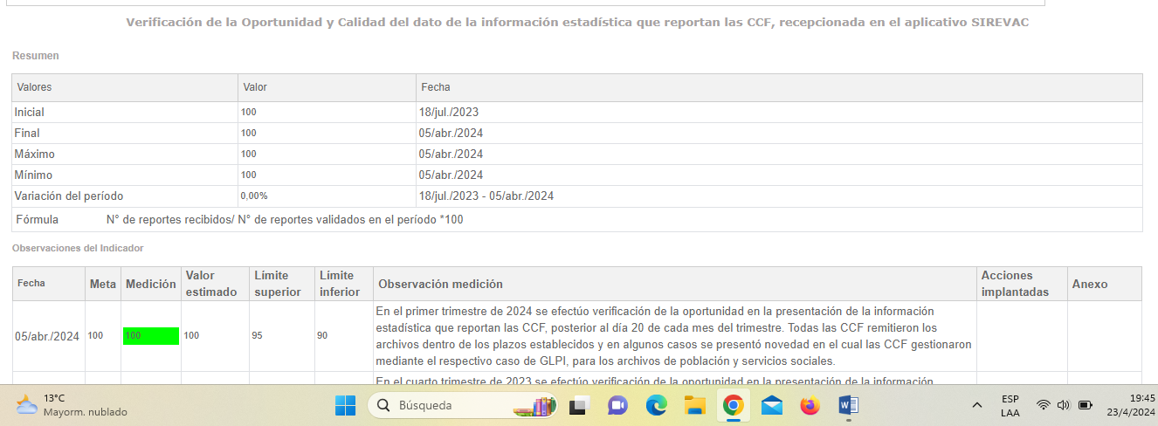
Fuente: ISOLUCION – módulo Medición

- Indicadores cuya fórmula o medición se recomienda reformular.

PROCESO | No. | IDICADOR | OBSERVACIONES OCI
Control Legal de las Cajas de Compensación Familiar | 337 | Certificados de Existencia y representación legal de las cajas de compensación familiar expedidos oportunamente. | Con base a lo observado en los informes de seguimiento a indicadores del (III) y (IV) trimestre 2023.  La Oficina de control Interno recomienda revisar la formula del indicador. Toda vez que, en la Ficha Técnica de la Plataforma ISOLUCION se observa lo siguiente:  (NUMERO DE CERTIFICADOS EXPEDIDOS OPORTUNAMENTE/  Evidenciando que la fórmula planteada está incompleta.

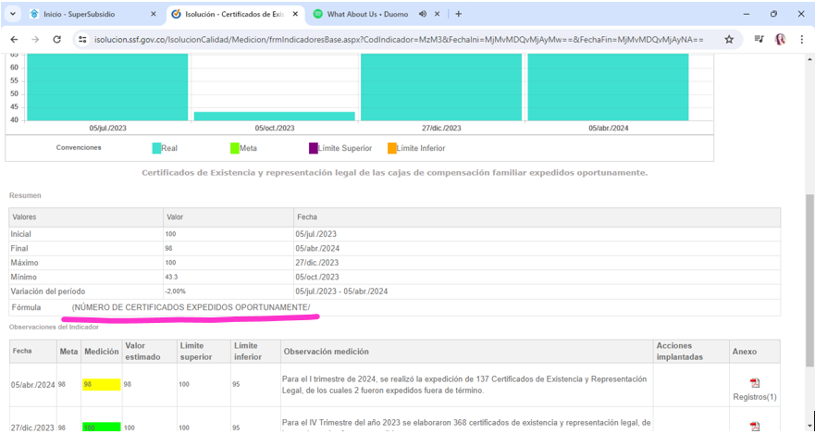
Fuente: ISOLUCION – módulo Medición

- Procesos que no cumplieron con la meta establecida dentro de la medición de uno de sus indicadores.

PROCESO | No. | IDICADOR | MEDICIÓN | OBSERVACIONES OCI
Gestión Jurídica | 354 | Trámites realizados dentro de los términos legales con la expedición de  conceptos | 60 | La OCI recomienda:  1. Cuando un indicador no alcance la meta preestablecida, se haga uso del espacio de Acciones Implantadas (ISOLUCION) para incoar acciones de mejora.  2. Revisar con la OAP que, los límites inferiores y mediciones se generen de manera correcta. Toda vez que, el color (verde) de marcación no es correcto, teniendo que la medición está por debajo del "Límite Inferior"
Gestión de Sistemas de la Información | 427 | Mejoramiento de la información, sistemas de información y servicios tecnológicos | 29 | La OCI recomienda:  1. Revisar con la OAP que, los límites inferiores y mediciones se generen de manera correcta. Toda vez que, el “Límite Inferior” para el indicador es de 75, teniendo que la medición está por debajo del "Límite Inferior"

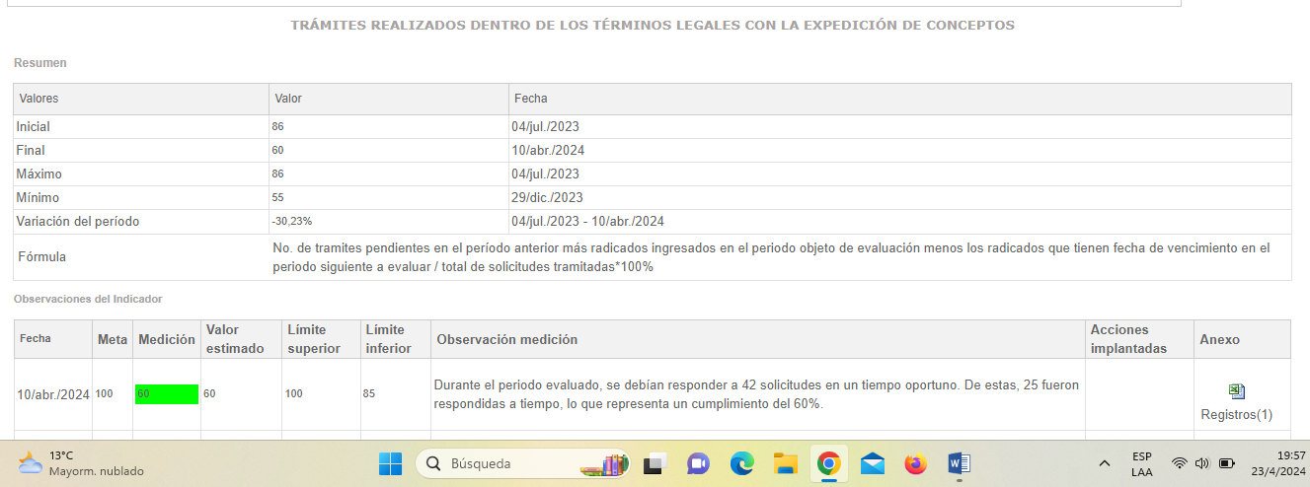
Fuente: ISOLUCION – módulo Medición
Gestión Jurídica – 354 - Trámites realizados dentro de los términos legales con la expedición de
conceptos

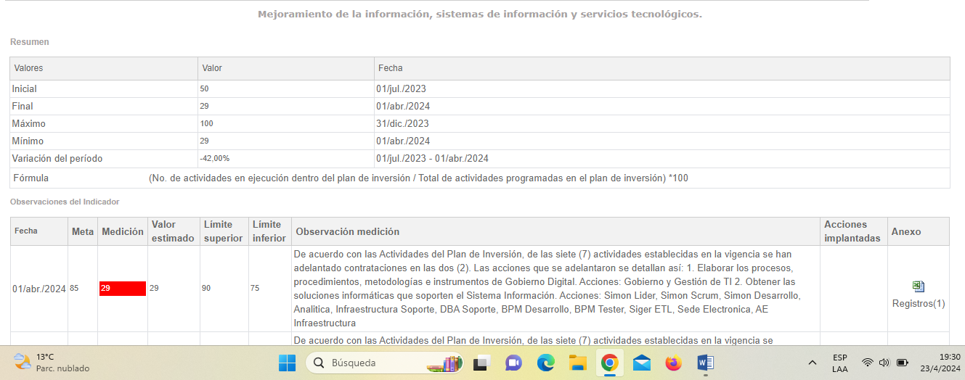
Fuente: ISOLUCION – módulo Medición
Gestión de Sistemas de la Información – 427 - Mejoramiento de la información, sistemas de información y servicios tecnológicos

- Procesos que no tuvieron medición de indicador, para el primer (I) trimestre de 2024.

PROCESO | No. | IDICADOR | COMENTARIOS POR PARTE DEL PROCESO
Gestión Jurídica | 693 | Nivel de satisfacción de los usuarios internos y externos respecto de los requerimientos formulados a la OAJ | "El indicador no se pudo medir en el primer trimestre del año porque, aunque la Oficina envía enlaces para evaluación de satisfacción en todos sus comunicados desde octubre de 2023, las Cajas de Compensación Familiar, la ciudadanía y los interesados no contestaron las evaluaciones.”

Lo anterior de conformidad a correo del día 24 de abril de 2024, emitido por parte del proceso de Gestión Jurídica.

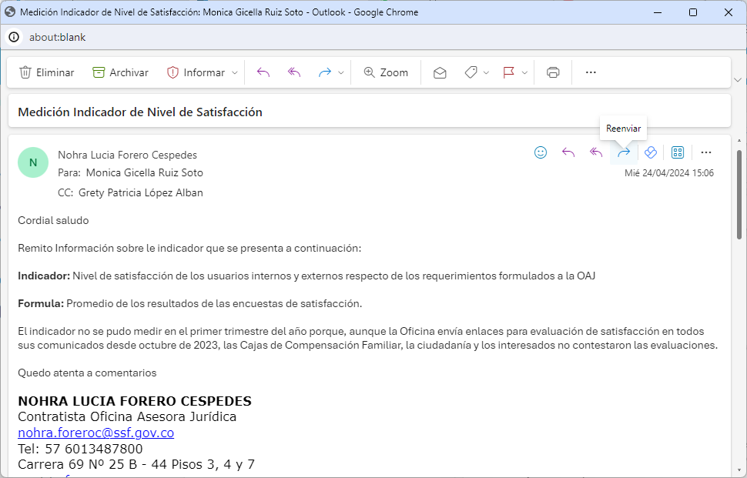
Fuente: correo institucional SSF

- Procesos con modificaciones o novedades en indicadores

PROCESO | No. | IDICADOR | OBSERVACION POR PARTE DEL PROCESO
Interacción con el Ciudadano | 699 | Nivel de atención de los canales | "Para este trimestre no se realiza reporte del Indicador N° 699 - Nivel de atención de los canales debido a que de acuerdo a reunión llevada a cabo con la Oficina Asesora de Planeación, el mismo, por ser nuevo, se activa para seguimiento desde II trimestre de 2024."
Interacción con el Ciudadano | 659 | Tiempo promedio de espera atención telefónica | "En cuanto a los indicadores 658 y 659: tiempo promedio de espera para ser atendido en chat y Tiempo promedio de espera atención telefónica, solo tendrán seguimiento en el I trimestre de 2024, y estarán habilitados hasta el 30 de abril." (…)
Interacción con el Ciudadano | 658 | Tiempo promedio de espera para ser atendido en chat

Lo anterior de conformidad a correo del día 25 de abril de 2024, emitido por parte del proceso de Interacción con el Ciudadano.

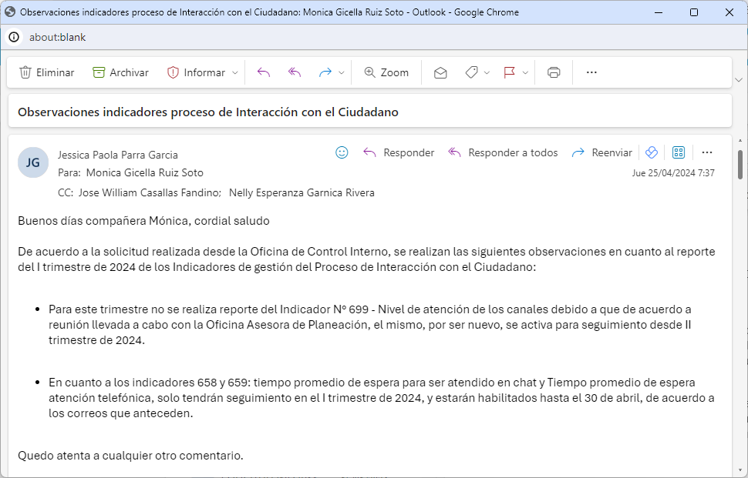
Fuente: correo institucional SSF

PROCESO | No. | IDICADOR | OBSERVACIONES OCI
Almacén e Inventarios | 446 | Atención a solicitudes de elementos de consumo y devolutivos | De acuerdo a la "Observación de medición", el proceso indica 157 solicitudes. Sin embargo, el archivo anexo indica 156.  Por lo anterior, al momento de realizar la medición del indicador, se recomienda validar la información que se registra en el campo de "Observación de medición"
Control Financiero y Contable de las CCF | 372 | Oportunidad en el análisis de los informes de ejecución de subsidios de vivienda. | Teniendo en cuenta que la periodicidad del indicador es mensual, se evidencia que para los reportes de los meses de febrero y marzo de 2024, el proceso hace referencia a “reporte de gestión de asignaciones y pagos del subsidio familiar de vivienda FOVIS correspondiente al mes de enero de 2024”  Por lo anterior, al momento de realizar la medición del indicador, se recomienda validar la información que se registra en el campo de "Observación de medición"
Control Legal de las Cajas de Compensación Familiar | 694 | Actos administrativos emitidos dentro de los términos legales. | El proceso no describe en el campo de "Observación de medición" si el 100% de los actos administrativos fueron emitidos dentro de los términos legales.  Por lo anterior, se recomienda realizar una descripción más precisa en el campo de "Observación de medición"
Gestión de Sistemas de la Información | 697 | Actividades implementadas en desarrollo del Plan estratégico de  Tecnologías de la Información. (PETI) | La frecuencia de la medición es trimestral. Sin embargo, en la medición se observa una medición anual, se sugiere al proceso validar la ficha técnica respecto a la frecuencia de la medición y/o el campo de "Observación de medición"
Gestión Estadística General del Sistema del Subsidio Familiar | 655 | Publicaciones estadísticas realizadas | De conformidad a la observación descrita en el "Informe de Seguimiento de Indicadores de Gestión del IV Trimestre de 2023"  Se recomienda al proceso revisar la URL relacionada en el campo "Observación medición" ya que, no está disponible.  Adicionalmente, la descripción relacionada en el campo "Observación medición" no guarda relación con la fórmula planteada.  Por lo anterior, se recomienda validar la formula Vs descripción en el campo "Observación medición"
Gestión Jurídica | 354 | Trámites realizados dentro de los términos legales con la expedición de  conceptos | La OCI recomienda:  1. Cuando un indicador no alcance la meta preestablecida, se haga uso del espacio de Acciones Implantadas (ISOLUCION) para incoar acciones de mejora.  2. Revisar con la OAP que, los límites inferiores y mediciones se generen de manera correcta. Toda vez que, el color (verde) de marcación no es correcto, teniendo que la medición está por debajo del "Límite Inferior"

6. CONCLUSIONES Y/O RECOMENDACIONES

Los indicadores son mecanismos que permiten controlar el comportamiento de factores críticos en la ejecución de los planes y procesos de la entidad, diseñados a partir del direccionamiento estratégico y de la caracterización de los procesos.

- Se evidencia en el seguimiento de los Indicadores de Gestión correspondientes al primer (I) trimestre del año 2024 que, se obtuvo un cumplimiento del 90% en el consolidado de reportes con cada uno de los indicadores planteados para este periodo en los procesos de la entidad.
- Se recomienda al área de: “Gestión Jurídica” cumplir con las metas propuestas de los indicadores, donde se evidencia que su medición no alcanzo a ser la esperada, por lo tanto, se debe hacer una socialización de los resultados de los indicadores al interior del área, donde se establezcan acciones preventivas y/o correctivas que fortalezcan la gestión interna en pro del logro de resultados, así como también revisar la recomendación por parte de la Oficina de Control Interno descrita en el presente informe.
- Es necesario llevar un reporte de manera concisa y oportuna en la descripción de la información del indicador, evidenciando la procedencia del resultado de la meta obtenida, de esta manera, se evitan fallas e inconsistencias al momento de la revisión periódica que se realiza a cada indicador por proceso. Por lo anterior, se recomienda a los líderes de los procesos realizar las mediciones de los indicadores de manera oportuna.
- La Oficina de control interno recuerda a los líderes de los procesos, la importancia de evaluar los resultados reiterativos con “Medición entre la Tol. Superior e Inferior”, al igual que los resultados con “Medición menor que la Tol. Inferior”, teniendo claro que se deben realizar acciones para la mejora continua.
- Se recomienda a todos los líderes de los procesos anexar los soportes y/o evidencias de cada una de las actividades realizadas en las metas propuestas en cada indicador y de acuerdo a su periodicidad definida y a la fórmula de cálculo que está en cada ficha técnica.
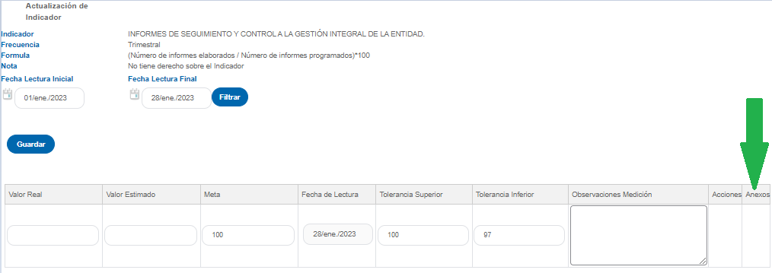

- Se recomienda a todos los líderes de los procesos diligenciar acciones de mejora en el campo de Acciones o Acciones Implantadas ISOLUCION) en el evento en que la medición no cumpla con la meta propuesta para el indicador.

Atentamente,

JOSÉ WILLIAM CASALLAS FANDIÑO
Jefe Oficina de Control Interno

Elaboro: Mónica Gicella Ruiz Soto.
Profesional Universitario

